附件3

职业技能等级证书编码规则

一、证书编码结构

职业技能等级证书编码由1位大写英文字母和21位阿拉伯数字组成，主要包括7个部分：1.评价机构类别代码；2.评价机构代码；3.评价机构（站点[1]）所在地省级代码；4.评价机构（站点）序列码；5.证书核发年份代码；6.职业技能等级代码；7.证书序列码。其中，第1-4部分由人力资源社会保障部门赋码，第5-7部分由评价机构赋码。具体表现形式见表1。

表1 证书编码构成

|  |  |  |  |  |  |  |  |  |  |  |  |  |  |  |  |  |  |  |  |  |  |  |  |
| --- | --- | --- | --- | --- | --- | --- | --- | --- | --- | --- | --- | --- | --- | --- | --- | --- | --- | --- | --- | --- | --- | --- | --- |
| 序号 | 1 | 2 | 3 | 4 | 5 | 6 | 7 | 8 | 9 | 10 | 11 | 12 | 13 | 14 | 15 | 16 | | 17 | 18 | 19 | 20 | 21 | 22 |
| 说明 | 评价机构类别代码 | 评价机构代码 | | | | 评价机构（站点）所在地省级代码 | | 评价机构序列码 | | | | | | 证书核发年份代码 | | | 职业技能等级代码 | 证书序列码 | | | | | |
| 来源 | 人力资源社会保障部门确定 | | | | | | | | | | | | | 评价机构确定 | | | | | | | | | |

二、代码及释义

（一）第1位：评价机构类别代码

评价机构类别指用人单位和社会培训评价组织，分别面向本单位和面向社会开展职业技能等级评价，其代码分别使用大写英文字母Y和S表示。见表2。

表2 评价机构类别代码

|  |  |
| --- | --- |
| 评价机构类别 | 代码标识 |
| 用人单位 | **Y** |
| 社会培训评价组织 | **S** |

**[1]注：指在人力资源社会保障部备案的中央企业子公司、分公司和社会培训评价组织的考核站点。**

（二）第2-5位：评价机构代码

评价机构先行向人力资源社会保障部备案的,由人力资源社会保障部确定并赋码，代码使用阿拉伯数字，从0001-9999依次顺序取值；评价机构先行向省级人力资源社会保障部门备案的，固定取值0000。见表3。

表3 评价机构代码

|  |  |
| --- | --- |
| 备案管理部门 | 代码标识 |
| 人力资源社会保障部 | 0001-9999 |
| 省级人力资源社会保障部门 | 0000 |

（三）第6-7位：评价机构（站点）所在地省级代码

评价机构（站点）所在地省级代码。甘肃省代码为62。

（四）第8-13位：评价机构（站点）序列码，各级人社部门确定并赋码统筹研究确定并赋码。（第8、9位为职业技能等级认定机构代码详见表4）。

表4 职业技能等级认定部门代码

|  |  |  |  |
| --- | --- | --- | --- |
| **代码** | **名称** | **代码** | **名称** |
| 00 | 省级 | 01 | 兰州市 |
| 02 | 嘉峪关市 | 03 | 金昌市 |
| 04 | 白银市 | 05 | 天水市 |
| 06 | 酒泉市 | 07 | 张掖市 |
| 08 | 武威市 | 09 | 定西市 |
| 10 | 陇南市 | 11 | 平凉市 |
| 12 | 庆阳市 | 13 | 临夏州 |
| 14 | 甘南州 | 15 | 兰州新区 |
| 16 | 甘肃矿区 |  |  |

（五）第14-15位：证书核发年份代码，证书核发年份代码使用阿拉伯数字表示，取公元纪年后两位。例如：21表示证书核发时间为2021年。

（六）第16位：职业技能等级代码，职业技能等级代码使用阿拉伯数字1-5表示，见表5。

表5 职业技能等级代码

|  |  |
| --- | --- |
| **职业技能等级** | **代码标识** |
| 一级/高级技师 | 1 |
| 二级/技师 | 2 |
| 三级/高级工 | 3 |
| 四级/中级工 | 4 |
| 五级/初级工 | 5 |

（七）第17-22位：证书序列码，职业技能等级证书序列码使用阿拉伯数字表示，由评价机构按年度分职业技能等级分别从000001－999999依次顺序取值。

（八）职业技能等级证书参考样式（见附件3-1）

附件3-1

职业技能等级证书参考样式（一）

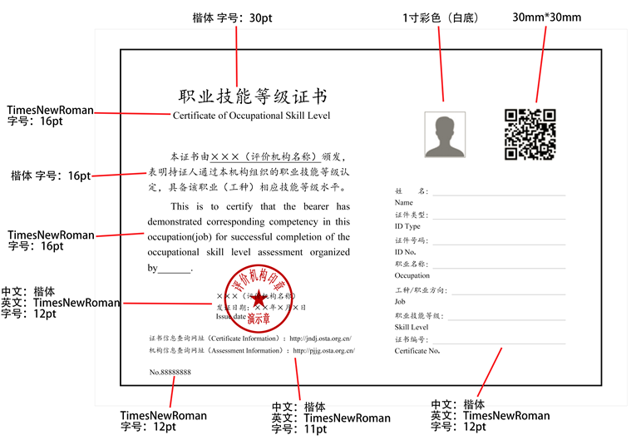

职业技能等级证书参考样式（二）

